Тип Хордовые
Низшие хордовые. Подтип Бесчерепные
ТИП ХОРДОВЫЕ. НИЗШИЕ ХОРДОВЫЕ
Общая характеристика типа Хордовые
Тип Хордовые объединяет животных разнообразных по внешнему виду и образу жизни. Хордовые распространены по всему миру, освоили разнообразные среды обитания. Однако все представители типа обладают следующими общими чертами организации:
1. Хордовые двустороннесимметричные, вторичноротые, многоклеточные животные.
2. У хордовых в течение всей жизни или на одной из фаз развития есть хорда. Хорда – это упругий стержень, располагающийся на спинной стороне тела и выполняющий опорную функцию.
3. Над хордой располагается нервная система в виде полой трубки. У высших хордовых нервная трубка дифференцирована на спинной и головной мозг.
4. Под хордой располагается пищеварительная трубка. Пищеварительная трубка начинается ртом и заканчивается анусом, или пищеварительная система открывается в клоаку. Глотка пронизана жаберными щелями, которые у первичноводных сохраняются всю жизнь, а у наземных закладываются только на ранних стадиях эмбрионального развития.
5. Под пищеварительной системой (на брюшной стороне тела) лежит сердце. Кровеносная система у хордовых замкнутая.
6. Хордовые имеют вторичную полость тела.
7. Органы выделения у хордовых - почки.
9. Хордовые раздельнополы. Оплодотворение и развитие разнообразны.

Тип Хордовые делится на три подтипа:
1. Подтип Бесчерепные.
Представители – Ланцетники.
2. Подтип Личиночнохордовые, или Оболочники. Это 1500 видов морских сидячих малоподвижных животных, обитающих в тропическом и субтропическом регионах. Их тело в виде мешка (размеры тела у одной особи в колонии - не более 1 мм, а одиночные могут достигать 60 см), на теле два сифона – ротовой и клоакальный. Личиночнохордовые - фильтраторы воды. Тело покрыто толстой оболочкой – туникой (отсюда и название подтипа – Оболочники). Во взрослом состоянии у Оболочников отсутствует хорда и нервная трубка. Однако личинка, которая активно плавает и служит для расселения, имеет типичное для Хордовых строение и похожа на Ланцетника (отсюда второе название – Личиночнохордовые). Представитель - Асцидия.
3. Подтип Позвоночные, или Черепные. Это наиболее высокоорганизованные хордовые. Хорда замещается позвоночным столбом. Нервная трубка дифференцирована на спинной и головной мозг. Развит череп, который защищает головной мозг. Череп несет челюсти с зубами для захвата и измельчения пищи. Появляются парные конечности и их пояса.

Подтипы Бесчерепные и Личиночнохордовые называют низшими Хордовыми, а подтип Позвоночные – это высшие Хордовые животные.

Подтип Бесчерепные - Acrania
Ланцетник
Тело Ланцетника овальное по форме, суженное к хвосту, сжатое с боков. Внешне Ланцетник напоминает маленькую рыбку. На задней части тела расположен хвостовой плавник в форме ланцета — древнего хирургического инструмента (отсюда – название Ланцетник). Есть небольшой спинной непарный плавник. По бокам тела с брюшной стороны свисают две складки, которые срастаются на брюшной стороне и образуют околожаберную полость, сообщающуюся с глоточными щелями и открывающуюся на заднем конце тела отверстием наружу. На переднем конце тела около рта располагаются околоротовые щупальца, которыми Ланцетник захватывает пищу. Ланцетники обитают на песчаных грунтах в море на глубине 50-100 см в умеренных и теплых водах. Они питаются донными осадками, морскими инфузориями и корненожками, яйцами и личинками мелких морских рачков, диатомовыми водорослями, закапываясь в песок и выставляя наружу передний конец тела. Более активны в сумеречное время, яркого освещения избегают. Потревоженные Ланцетники довольно быстро переплывают с места на место.
Покровы. Тело Ланцетника покрыто кожей, состоящей из однослойного эпидермиса и тонкого слоя дермы.
Опорно-двигательная система. Вдоль всего тела тянется хорда. Хорда - это упругий стержень, располагающийся на спинной стороне тела и выполняющий опорную функцию. К переднему и заднему концам тела хорда утончается. Мышцы образованы поперечно-полосатой мускулатурой.
Полость тела у Ланцетника вторичная, целом.
Пищеварительная система. На передней части тела имеется ротовое отверстие, окруженное щупальцами. Ротовое отверстие ведет в обширную глотку, которая функционирует как цедильный аппарат. Желудка нет, но есть печеночный вырост, гомологичный печени позвоночных животных. Средняя кишка, не делая петель, открывается анальным отверстием у основания хвостового плавника. Переваривание пищи происходит в кишечнике и в полом печеночном выросте, который направлен к головному концу тела. Интересно, что у Ланцетника сохранилось внутриклеточное пищеварение, клетки кишечника захватывают пищевые частицы и переваривают их в своих пищеварительных вакуолях. Такой способ пищеварения у позвоночных животных не встречается.
Дыхание жаберное, в газообмене принимает участие и проницаемая для газов кожа.
Кровеносная система. Кровеносная система у Ланцетника замкнутая. Кровь бесцветная, не содержит дыхательных пигментов. В кровеносной системе один круг кровообращения. Сердце отсутствует, и кровь движется благодаря пульсации артерий.
Выделительная система — протонефридии.
Центральная нервная система образована нервной трубкой с полостью внутри. Выраженного головного мозга у ланцетника нет. В стенках нервной трубки, вдоль ее оси, располагаются светочувствительные органы — глазки Гессе. К расширенной передней части нервной трубки прилегает орган обоняния.
Размножение и развитие. Ланцетники раздельнополы. Оплодотворение наружное в воде. Из зиготы появляется личинка. Личинка около трех месяцев плавает в толще воды, затем переходит к жизни на дне. Живут Ланцетники до 4 лет. Половой зрелости достигают к двум годам.
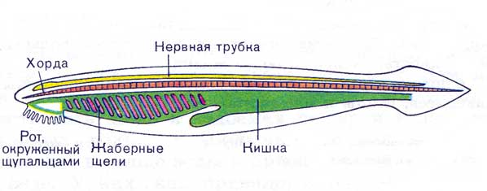
Надкласс Рыбы
Класс Хрящевые рыбы
Класс Костные рыбы

Рыбы появились в силуре – девоне от бесчелюстных предков. Современные рыбы делятся на два класса – Хрящевые и Костные . К хрящевым рыбам относятся акулы и скаты, характеризующиеся
1) хрящевым скелетом,
2) отсутствием жаберных крышек,
3) отсутствием плавательного пузыря.
К костным рыбам относятся животные, имеющие костную чешую, костный скелет, жаберные щели, прикрытые жаберной крышкой.
Все рыбы живут в воде, имеют обтекаемую форму тела, разделенного на голову, туловище и хвост. Хорошо развиты органы чувств – зрения, обоняния, слуха, вкуса, органы боковой линии, равновесия. Кожа слизистая, покрытая чешуей.
Пищеварительная система хорошо дифференцирована на отделы. Есть печень с желчным пузырем и поджелудочная железа. У многих развиты зубы.
Органами дыхания рыб являются жабры, а у двоякодышащих – жабры и легкие.
Плавательный пузырь у костных рыб развивается как вырост пищеварительной трубки (кишечника). Плавательный пузырь выполняет в основном гидростатическую функцию, т. е. обеспечивает свободное перемещение рыб в вертикальной плоскости. При быстром погружении давление на тело рыбы повышается, и воздух из плавательного пузыря моментально растворяется в крови. В результате этого удельный вес рыбы увеличивается, что мешает выталкиванию животного к поверхности. При всплытии, напротив, давление воды снижается, растворимость газов в крови падает, и они из кровяного русла поступают в плавательный пузырь. Может использоваться для дыхания.
Может использоваться для издавания звуков.
Кровеносная система замкнутая. Один круг кровообращения. Сердце состоит из предсердия и желудочка. Венозная кровь от сердца по приносящим жаберным артериям поступает в жабры, где происходит насыщение крови кислородом. Артериальная кровь по выносящим жаберным артериям поступают в спинную аорту, снабжающую кровью внутренние органы. У рыб существует воротная система печени и почек, обеспечивающая очистку крови от вредных веществ. Рыбы холоднокровные животные.
Выделительная система представлена лентовидными первичными почками. Моча поступает по мочеточникам в мочевой пузырь. У самцов мочеточник является и семявыносящим протоком. У самок существует самостоятельное выделительное отверстие.
Половые железы представлены парными семенниками у самцов и яичниками у самок. У многих рыб выражен половой диморфизм. Самцы ярче самок привлекают их своим видом, брачными танцами.
В нервной системе следует отметить развитие промежуточного и среднего мозга. У большинства рыб хорошо развит мозжечок, отвечающий за координацию движений и сохранение равновесия. Передний мозг развит слабее, чем у вышестоящих классов животных.
Глаза имеют плоскую роговицу, шарообразный хрусталик. Век нет.
Органы слуха представлены внутренним ухом. Рыбы издают и улавливают звуки.
Органы осязания представлены чувствительными клетками, разбросанными по всему телу.
Орган боковой линии, представляет собой канал с рецепторами, который тянется вдоль туловища от головы до хвоста. Воспринимает направление течения и давление воды, наличие препятствий, звуковые колебания.
Вкусовые клетки находятся в ротовой полости.
Особенности строения и жизнедеятельности рыб, связанные с водным образом жизни:
- Обтекаемая форма тела. Окраска верхней части тела рыб темная (если хищник смотрит на рыбу сверху, то она сливается с дном водоема). Окраска нижней части тела рыб светлая (если хищник смотрит на рыбу снизу, то она сливается с небом).
- У костных рыб имеется специальный гидростатический орган - плавательный пузырь. В результате изменения его объема изменяется плавучесть рыбы.
- Кожа покрыта костной чешуей, богата железами, обильно выделяющими слизь, которая уменьшает трение тела об воду и выполняет защитную функцию.
- Органы дыхания - жабры.
- Орган боковой линии позволяет не сталкиваться с подводными предметами, обнаруживать приближение и удаление хищника, добычи или партнера. Воспринимает колебания воды.

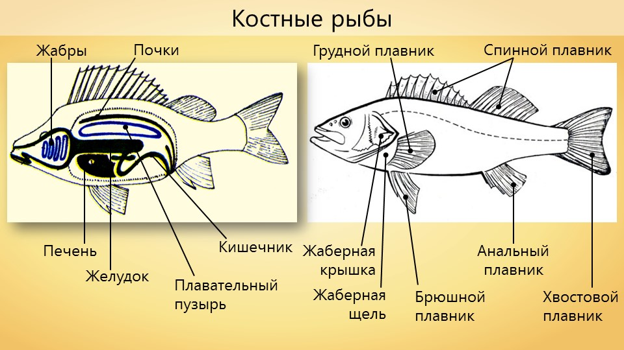
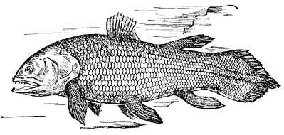
1. Это кистеперая рыба – латимерия.
2. Ученые предполагают, что от древних кистеперых рыб произошли земноводные.
3. На происхождение земноводных от кистеперых рыб указывают такие признаки, как сходство в строении плавников латимерии с пятипалой конечностью земноводных, зачатки легких. Однако легкие у латимерии заполнены жировой тканью, для дыхания не используются.

